Trainings- und Hygienekonzept
für kontaktfreies Training der Judoabteilung des TSV Königsbrunn e.V.

Basierend auf der 6. Bayerischen Infektionsschutzmaßnahmenverordnung vom 19.06.2020 (https://www.verkuendung-bayern.de/files/baymbl/2020/348/baymbl-2020-348.pdf) und dem Rahmenhygienekonzept Sport vom 20.06.2020 (https://www.stmgp.bayern.de/wp-content/uploads/2020/06/20200620_rahmenkonzept_sport.pdf)

Sportstätte
Adresse: Übungsraum der Grundschule Nord
Fläche: ca. 70 m²
Skizze inkl. Belüftungsmöglichkeiten: zum Beispiel
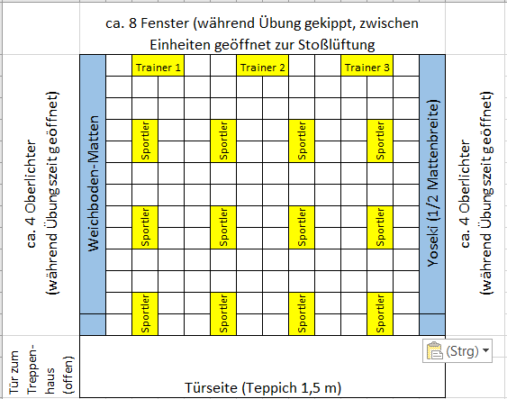

Die Matten (1x1m) werden so verlegt (sofern benötigt), dass jeder Teilnehmer sich auf einer einzelnen farbigen Fläche befindet, die mindestens 2m von den anderen Teilnehmern entfernt ist.

Teilnehmer
Die Teilnehmerzahl für eine Trainingseinheit ist beschränkt auf 20 Personen inklusive des Trainers/der Trainer. In der Sportstätte findet zeitgleich nur eine Trainingseinheit statt.

Am Training darf nur teilnehmen, wer
- keine respiratorischen Symptome oder unspezifische Allgemeinsymptome („Unwohlsein“) hat
- aktuell bzw. in den letzten 14 Tagen keine Symptome einer SARS-CoV-Infektion hatte (Husten, Halsweh, Fieber/erhöhte Temperatur ab 38° C, Geruchs- oder Geschmacksstörungen, allgemeines Krankheitsgefühl)
- Kein Nachweis einer SARS-CoV-Infektion in den letzten 14 Tagen
- In den letzten 14 Tagen kein Kontakt zu einer Person, die positiv auf SARS-CoV getestet worden ist

Alle Trainingseinheiten werden unter Ausschluss der Öffentlichkeit durchgeführt, nur die Teilnehmer dürfen die Trainingsstätte betreten, Zuschauer sind nicht gestattet.

Alle Teilnehmer am Training halten die allgemeinen Hygieneregeln und Vorgaben – insbesondere die Abstandsregeln - streng ein.
Teilnehmer jedes Trainings werden durch die Trainer namentlich dokumentiert. Die Kontaktdaten der Teilnehmer liegen dem Verein / der Abteilung vor und können auf Anforderung jederzeit den Behörden mitgeteilt werden. Die Teilnehmerlisten liegen folgender Person vor: Martin Schmied, Tel. 0179 4472782, E-Mail: m.schmied69@web.de

Alle Teilnehmer halten den Mindestabstand von 1,5 m untereinander jederzeit ein.

Trainingsdauer und Art des Trainings
Eine Trainingseinheit überschreitet nicht die Dauer von 60 Minuten. Zwischen zwei Trainingseinheiten findet eine Pause von mindestens 30 Minuten statt, um die Belüftung, Reinigung sowie den begegnungslosen An- und Abreisebetrieb sicherzustellen.
Das Training erfolgt kontaktlos unter stetiger Einhaltung des Mindestabstands. Sportgeräte werden vor und nach dem Training, und sofern erforderlich auch während des Trainings, gereinigt und desinfiziert.

Mund-Nase-Schutz
Die Teilnehmer und Trainer müssen beim Durchqueren des Eingangsbereiches bis zum Betreten der Sportstätte bzw. beim Gang zu den Toiletten eine Mund-Nase-Bedeckung tragen. Beim Training kann die Mund-Nase-Bedeckung abgenommen werden.

An- und Abreise
Beim Betreten bzw. der Verlassen der Trainingsstätte wird darauf geachtet, dass kein Kontakt zu anderen Gruppen oder Personen entsteht. D.h. Abholende Eltern dürfen die Sportstätte nicht betreten. Gruppen- oder Gemeinschaftsräume werden nicht genutzt.

Umkleiden und Duschen
Toiletten, Umkleiden und Duschen sind geschlossen oder werden durch den Betreiber der Sportstätte entsprechend der gesetzlichen Auflagen betrieben. Im Zweifelsfall werden Umkleiden und Duschen nicht benutzt.

Reinigung und Lüftung
Benötigte Trainingsgeräte – insbesondere die Judomatte - werden nach jedem Training gereinigt und desinfiziert. Die Dokumentation der Desinfektion erfolgt durch den zuständigen Trainer und wird auf Verlangen zur Verfügung gestellt. Das benötigte Reinigungs- und Desinfektionsmittel stellt die Judoabteilung zur Verfügung.
Vor und nach dem Training sind die Hände gründlich mit Seife zu waschen.

Vor und nach jedem Training sowie, sofern möglich, auch während des Trainings stellt der Trainer bestmögliche Belüftung sicher. Hierzu werden die Fenster weit geöffnet/gekippt und die Tür bleibt auch während des Trainings geöffnet.

Schlussbemerkung
Dieses Konzept wird für alle Teilnehmer deutlich sichtbar im Dojo ausgehängt. Der/die Trainer werden durch den Veranstalter, d.h. die Abteilungsleitung über die Hygienebestimmungen geschult (Videokonferenz, persönlich und/oder per e-Mail). Die Trainer weisen alle Teilnehmer auf die unbedingte Einhaltung des Konzeptes hin. Außerdem wird das Konzept über die Homepage den Mitgliedern der Judoabteilung kenntlich gemacht.
Der Betreiber der Sportstätte ist der TSV Königsbrunn e.V., welcher dieses sportartspezifische Konzept den Behörden auf Anforderung vorlegen kann und um ein standortspezifisches, separates Konzept ergänzen kann.
Personen, die sich nicht an die Bestimmungen dieses Konzeptes bzw. die gesetzlichen Bestimmungen halten, werden unter Ausübung des Hausrechtes sofort des Dojos und der Sporthalle verwiesen.
Datum: 19.06.2020
gez. Wolfgang Schmied, Abteilungsleiter

